Base de Donnée d’un Camping
Projet d’Info0304 – 2018/2019

Raphaël FRANTZ | Juliete HALAL ROSSIE
Groupe S3F3a - -/-/2018

Intervenants :
Béatrice BEAUJET | Thibault BERNARD

Résumé :
Le but de ce projet est de créer une base de donnée pour gérer un village camping.
La gestion de ce camping va inclure la gestion des locations des différents emplacement et équipements disponibles, la gestion des activités sur le site du camping, mais aussi la gestion du personnel du camping.
Un analyse sera nécessaire pour déterminer les différents besoins de ce camping et trouver les meilleurs solutions.

Abstract :
This project aims to create a batabase to help manage a camping site.
The manegement of a camping site includes managing the rent of several locations and equipements that are available to the custumor, managing the activities on site, as well as managing the camping staff.
An analasys will be necessary to determine the diffrent needs for this camping site and find adequate solutions.

Table des matières
Introduction : 5
Présentation de ZC : 5
Expression des besoins : 7
Matrice des flux : 8
Diagramme de flux : 12
Modèle conceptuel du traitement : 13
Modélisation : 15
Dictionnaire des donnes : 15
MCD : 17
MLD : 18
Modèle relationnel : 19
Normalisation : 20
Création de la base de donnée : 21
Création des tables et leur contraintes respectives : 21
Exemples de requetes de remplissage : 26
Exemples de requêtes de de consultation : 26
Conclusion : 29

Introduction :
L’entreprise ZenCamping (ZC) a ressenti la nécessité de mettre en place un système informatisé de gestion de l’information qu’il détient ou détiendra à l’avenir. L’objectif fixé est donc de réaliser une solution multimédia permettant de gérer la plus grande variété de ressources pouvant être proposées par les camping. Cette solution doit être simple et accessible pour le personnel du camping mais aussi les usagers. Ce projet sera réalisé conformément à la méthodologie Mersie.

Présentation de ZC :
L’entreprise que nous souhaitons modéliser, ZenCaming, propose à ses client de vivre un moment agréable au cœur de la nature française. ZC est pour l’instant composé de deux sites de camping. Nous allons présenter les information de ses établissements en détaillant leur particularités et leur points communs.
Logo :


Site 1 :
- C’est un site dans une région montagnère
- Contient 100 emplacements vides (qui peuvent être utilisés comme emplacement pour tente, ou camping car)
- A 25 camping cars, et 80 tentes
- A 7 chalets
- Il proposent les activités : piscine, escalade, hiking, kanoe, observation animalière, et spa

Site 2 :
- C’est un site dans une région maritime
- Contient 150 emplacements vides
- A 40 camping cars et 120 tentes
- A 15 chalets
- Il propose les activités : équitation sur la plage, piscine, hiking, observation animalière, spa, hammam, et jacuzzi
Les points communs :
- On a besoin d’un système d’abonnement pour féliciter les client fidèles
- Un client peut être accompagné par une ou des personnes
- Un client utilise le site pour louer soit un emplacement vide, soit un emplacement avec habitat (type tente, camping-car), soit un chalet
- Si le client n’a pas d’assurance il ne peut pas louer un camping-car
- Les réservations 36h à l’avance pour les emplacements, et 12h à l’avance pour les activités
- Les sites disposent d’équipement que les clients peuvent louer gratuitement ou non
- Les tarif des divers location que proposent les deux sites changent en fonction de la saison
- Les activités sont gratuites pour les enfants en dessous de 3 ans
- Les accompagnateurs peuvent s’inscrire aux activités si ils sont âgés de 16 ans ou plus
- Tout les matins l’animateur reçois une liste avec les participants et les horaires
- Finalement les deux sites possèdent un personnel composé de managers, secrétaires, techniciens de surface, réparation…

Pour pouvoir accomplir notre but on va étudier dans un premier temps les besoins du camping, cela va nous permettre de réaliser les matrices de flux, le diagramme de flux, et le modèle conceptuel de traitement. Et puis dans un deuxième temps réaliser le dictionnaire de données, le modèle conceptuel de donnée, le modèle logique de donnée et le modèle relationnel partir de ces informations. Finalement on sera capables de créer notre base de donnée.

Expression des besoins :
Coté camping :
Un camping est un terrain au sein de la nature qui rassemble des emplacement, mais aussi des activités (animé par des animateurs). Son service est donc de proposer des emplacements à un certain tarif. Les tarifs varient en fonction de la saison. Il propose également des tentes et camping car pour les client qui n’en possèdent pas. Il est également possible de louer des équipement. Finalement un camping a un personnel : managers, secrétaires, techniciens de surface, réparation. Chaque employé a un seul manager. Les secrétaires vont transmettre les besoins des clients aux managers. Les techniciens de surface s’assure de la propreté des habitat et de certains lieux d’activité. La réparation répare les équipement qui ne fonctionne pas.

Coté Client :
Les réservation se font exclusivement sur le site internet. Avant de réserver une place le client va regarder sur la site du camping pour obtenir des informations sur les emplacement et leur disponibilité. Après avoir réservé, le client peut s’inscrire aux activités proposé par le camping (qui doit être effectué 12h à l’avance).

Imaginons le déroulement type :
- Le client se renseigne sur les disponibilité des emplacements sur le site et choisit ce qu’il veut réserver
- La direction lui confirme que son choix est disponible par mail et attend le versement d’arrhes. S’il est pas versé sous un délai de 3 jours, la réservation est annulée
- A son arrivé le client notifie le bureau d’accueil de sa date de départ
- Le client s’inscrit à des activités
- Les animateurs s’assurent de la sécurité du client et animent les séances
- La secrétaire est toujours disponible au besoin du client et pour les inscriptions
- Dès le départ du client la direction notifie les techniciens de surface qui s’assurent de la propreté de l’emplacement, et la réparation s’assure du bon fonctionnement des équipements

Les acteurs :
- Client
- Direction
- Bureau d’accueil
- Ménage
- Réparation
- Animateur

Matrice des flux :
D’après le cahier des charges précédemment présenté on remarque que les différents événements dans ce camping peuvent être séparé en 3 grandes parties :
- Gestion des réservations
- Gestion du séjour du client
- Gestion du personnel
On va présenter si dessous les matrices de flux pour chacun des domaines d’activités présenté précédemment :
Réservation :
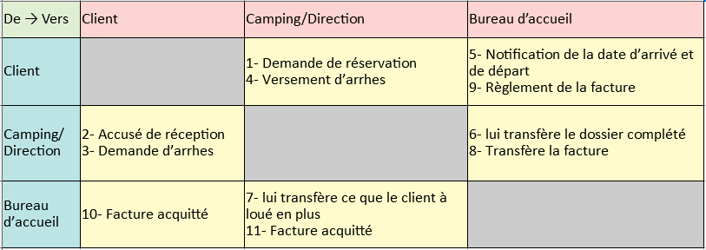
Séjour :
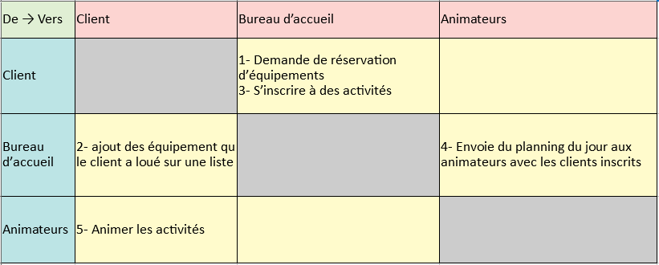
Personnel :
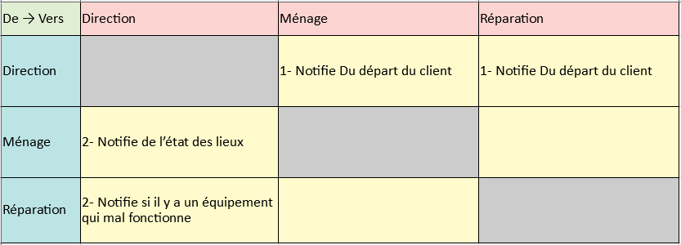

Diagramme de flux :
Client
Bureau d’accueil
Dossier mit a jour
Versement d’arrhes
Demande de réservation
Facture acquitté
Accusé de réception
Facture
Demande d’arrhes
Dossier
Notification de l’arrivée
Règlement de facture
Facture acquitté
Direction
Animateurs
Personnel
Liste des clients inscrits
Notifie du départ du client
Notifie en cas de problème ou si l’habitat est prêt

Modèle conceptuel du traitement :
On va séparer les MCT en trois parties comme vu précédemment avec la matrice des flux :
Réservation :
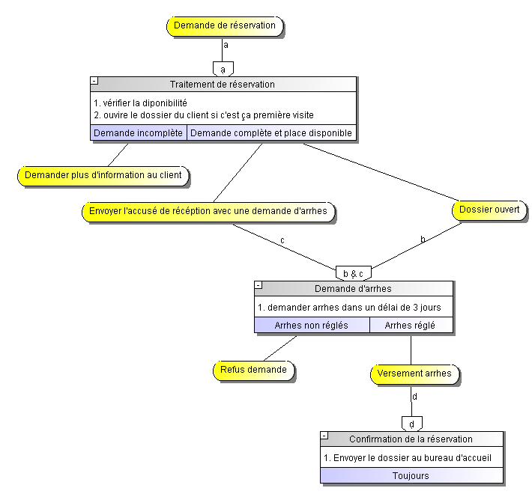
Séjour :
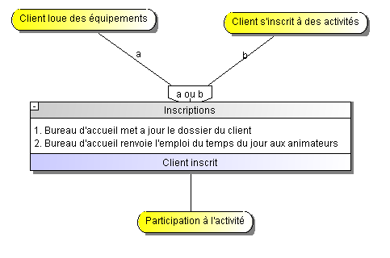

Personnel :
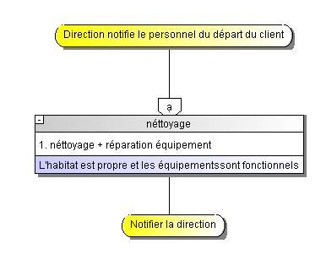

Modélisation :

Dictionnaire des donnes :
Pour simplifier la lecture du dictionnaire si dessous, on a surligné les attributs de chaque entité ou relation en orange, On a également surligné les relations entre les entités en vert.
Entité | Description
Personne | On a rajouté cette entité pour simplifier les entité de type employé ou client. Elle nous permet de ne pas répéter les même attributs plusieurs fois. Une personne a un identifiant, un nom et un prénom.
Employé | Un employé est une personne qui travaille au camping. Un employé a un identifiant, et un salaire.
Directeur | C’est une personne qui gère le camping. Il doit s’assurer du bon déroulement des action dans le camping. Il donne la facture finale concernant le client au bureau d’accueil, il gère le bon fonctionnement des équipes de ménage et de réparation. Un directeur à un identifiant.
Ménage | Sont des personne responsables du nettoyage des habitats au départ du client. Ils sont notifié par le directeur du départ du client. u=ils ont un identifiant.
Réparateurs | C’est des personne qui s’occupent de la réparation des équipements non fonctionnels. Il ont un identifiant.
Animateur | Est une personne responsable d’aimer les séances proposés aux clients et de s’assurer de la sécurité des clients. Tous les matin il recevra la liste des clients inscrits aux séances qu’il va animer. Il se caractérise par un identifiant.
Diplôme | Tous les employé du camping doivent posséder le diplôme nécessaire pour exercer leur métier. Un Diplôme se caractérise par un identifiant et par un nom.
Emplacement | Un emplacement est un terrain de taille prédéfinie qui peut contenir un type d’habitat. Le client pour louer soit un emplacement vide ou un emplacement plus un type d’habitat. Un emplacement a un identifiant, et un prix.
Type d’emplacement | Cette entité est nécessaire pour simplifier le gestion des habitat. Un type d’emplacement est soit un chalet ou un habitat. Une type d’emplacement a un identifiant, nombre de places maximal, et le prix pour ce type d’emplacement.
Habitat | Le camping a plusieurs types d’habitat à disposition. Par exemple un client peut louer une tente ou un camping-car. Mais le client peut venir avec son propre habitat et dans ce cas il loue seulement l’emplacement vide. Un habitat se caractérise par un identifiant, et un nom.
Chalet | Le camping propose des chalet pour un séjour plus luxueux. Ils ont un identifiant.
Saison | Les prix des emplacement et types d’emplacements changent en fonction de la saison. On a la basse saison, la saison moyenne et la haute saison. Cette entité va nous aider pour la facturation du client. Elle se caractérise par un identifiant, et un nom.
Coûter | C’est la relation entre Type d’emplacement et saison. Cette relation contient la propriétés prix.
Client | Est une personne peut louer un emplacement et/ou un type d’emplacement. Il peut également réserver des équipements et s’inscrire aux séances d’activités proposés par le camping. Il peut posséder une assurance. Il a un identifiant, un numéro de téléphone, et un email.
Accompagnateur | Le client peut être accompagné par des personnes. Ils se caractérisent par un identifiant.
Assurance | Un client peut avoir une assurance. Elle a un identifiant et un nom.
Activité | Le camping propose divers activités à ses clients. Chaque activité propose plusieurs séances par jour/semaine. Une activité se caractérise par un identifiant, et un nom.
Séance | Le client s’inscrit à une séance proposé par une certaine activité. Le planning ne change pas selon les semaine donc il sera toujours constant. Une séance a un identifiant, un jour, une heure de début, et une durée.
Équipement | Le camping propose des équipement aux client qui sont gratuit ou non. Ils se caractérisent par un identifiant, un nom et un prix.
Secrétaire | Est une personne sui gère le bureau d’accueil. Ils se chargent de remplir le dossier du client et le renvoyer à la direction pour recevoir la facture. Se caractérisent pas un identifiant.

MCD :

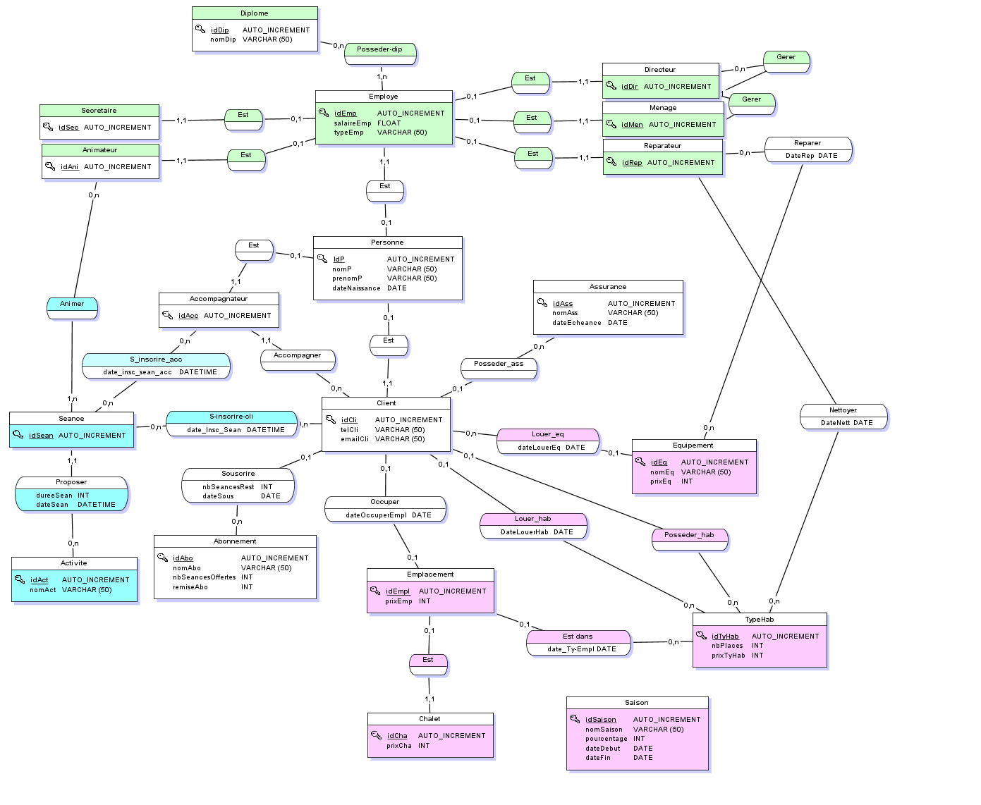

MLD :

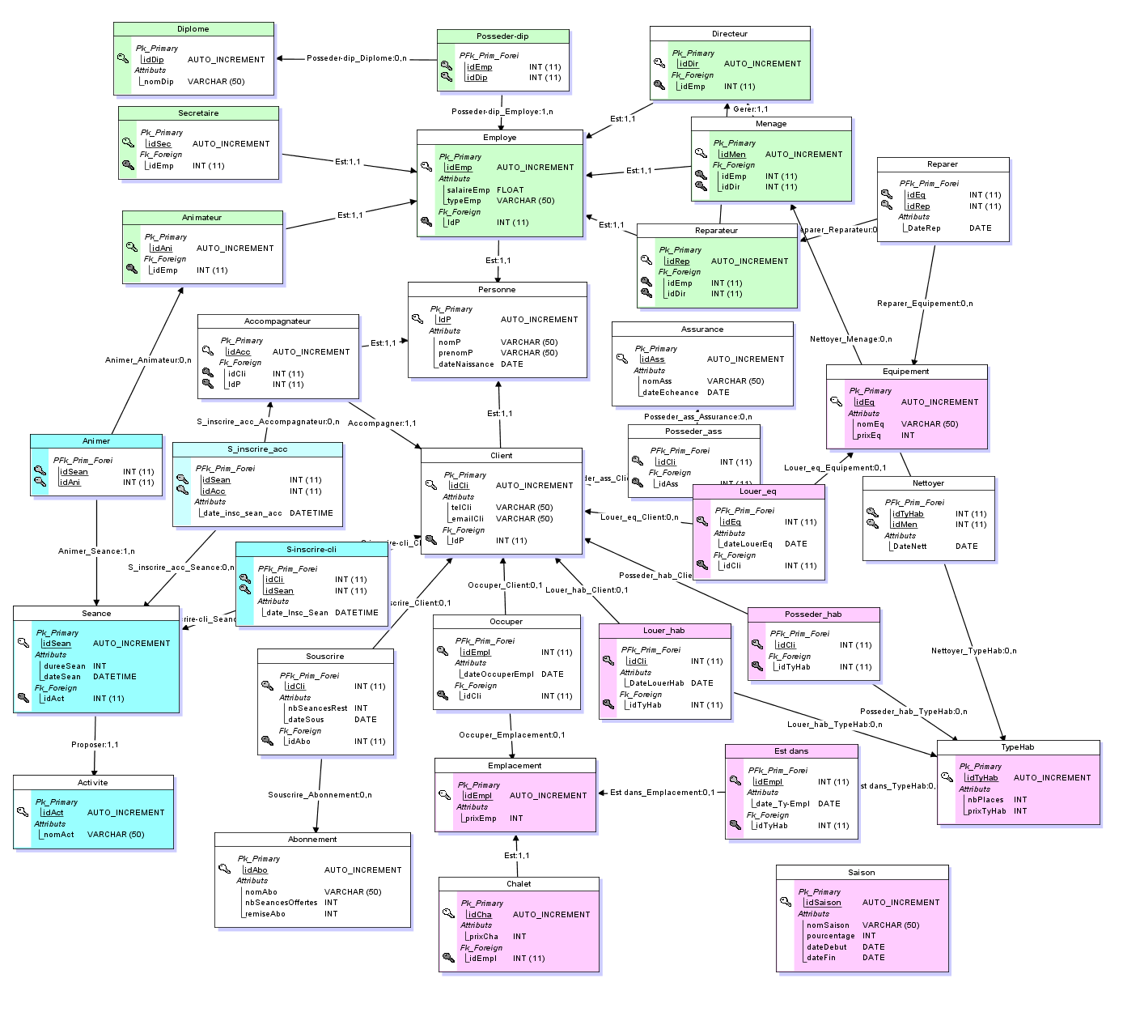

Modèle relationnel :
Personne (idP, nomP, prenomP, dateNaissance);
Employe (idEmp, salaireEmp, typeEmp, #idP);
Directeur (idDir, #idEmp);
Menage (idMen, #idEmp, #idDir);
Diplome (idDip, nomDip);
Client (idCli, telCLi, emailCli, #idP);
Emplacement (idEmpl, prixEmp);
TypeHab (idTyHab, nbPlaces, prixTyHab);
Assurance (idAss, nomAss);
Chalet (idCha, prixCha, #idEmpl);
Saison (idSaison, nomSaison, pourcentage, dateDebut, dateFin);
Animateur (idAni, #idEmp);
Activite (idACt, nomAct);
Seance (idSean, dureeSean, dateSean, #idAct);
Equipement (idEq, nomEq, prixEq);
Reparateur (idRep, #idEmp, #idDir);
Secretaire (idSec, #idEmp);
Accompagnateur (idAcc, #idCli, #idP);
Abonnement (idAbo, nomAbo, nbSeancesOffertes, remiseAbo, prixAbo);
Posseder_dip (#idEmp, #idDip);
Occuper (#idEmpl, dateOccuperEmpl, #idCli);
Est_dans (#idEmpl, date_ty_empl, #idTyHab);
Posseder_ass (#idCLi, #idAss);
Posseder_hab (#idCli, #idTyHab);
S_inscrire_cli (#idCli, #idSean, date_Insc_Sean);
Animer (#idSean, #idAni);
Louer_eq (#idEq, dateLouerEq, #idCli);
Couter (#idTyEmpl, #idSaison, prix);
Reparer (#idEq, #idRep, dateRep);
Nettoyer (#idHab, #idMen, dateNett);
S_inscrire_acc (#idSean, #idAcc, date_insc_sean_acc);
Louer_hab (#idCli, dateLouerHab, #idTyHab);
Souscrire (#idCli, nbSeanceRest, dateSous, #idAbo);

Normalisation :
Le but de la normalisation est d’éviter les anomalies qui sont susceptibles de découler d’une mauvaise modélisation des données, cela nous permettra d’éviter les anomalie de lecture et d’écritures et la redondance des données.

1NF :
Tous les attributs de toutes les relations sont des valeurs atomique et donc nous sommes en 1NF.

2NF :
Toutes les relations sont en 1NF et les attributs non clé ne dépendent pas d’une partie de la clé et donc nous sommes en 2NF.

3NF :
Toutes les relations sont en 2NF et aucun attribut non clé ne dépend pas d’autres attributs n’appartenant pas à la clé, donc nous sommes en 3NF. De plus comme on a utilisé la méthode Merise pour développer notre base de données, nous somme forcément en 3NF.

Exemple :
La relation Personne(idP, nomP, prenomP, dateNaissance)
On sait que la clé de cette relation est idP et voici les dépendances fonctionnelles :
F = { idP → nomP;
idP → prenomP;
idP → dateNaissance;
nomP, prenomP, dateNaissance → idP;
}
On voit bien que tous les conditions précédemment décrites sont rempli, donc on est bien en 3NF.

Création de la base de donnée :

Création des tables et leur contraintes respectives :
Table de Personne :
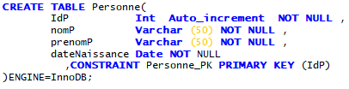

Table de Employe :
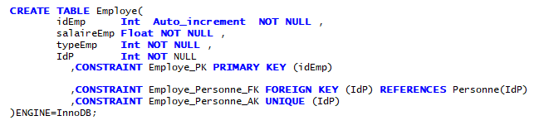
Table de Directeur :
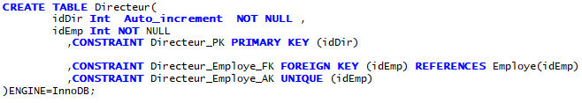
Table de Menage :
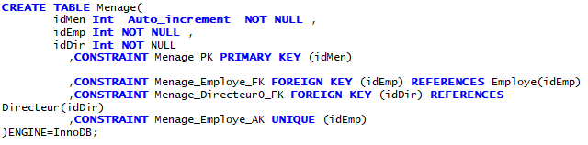
Table de Diplome :
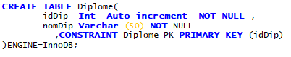

Table Client :
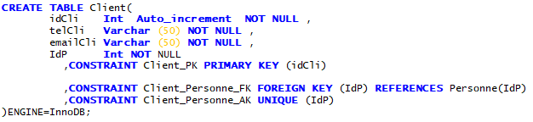

Table de Emplacement :
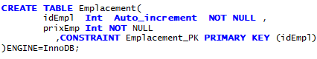

Table TypeHab :
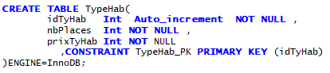

Table de Assurance :
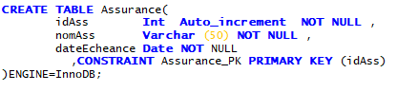

Table de Chalet :
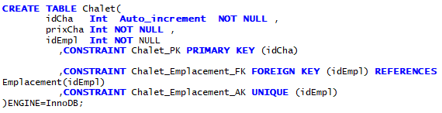

Table Saison :
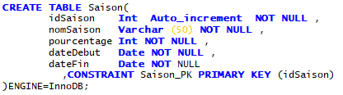

Table de Animateur :
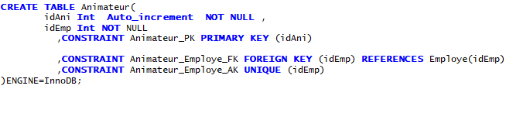
Table de Activite :
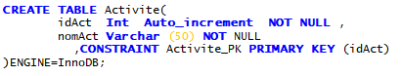

Table de Seance :
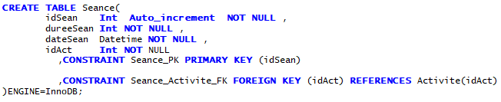
Table de Equipement :
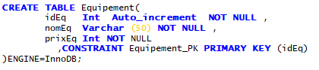

Table de Reparateur :
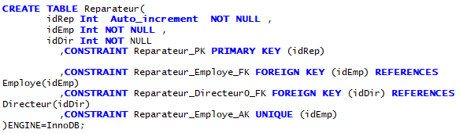

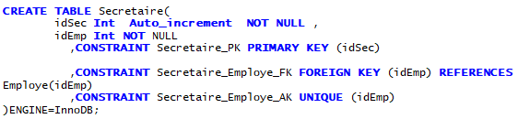
Table de Secretaire :

Table de Accompagnateur :
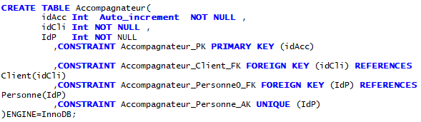

Table Abonnement :
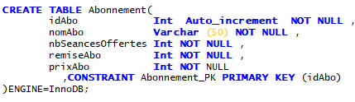

Table de Posseder_dip :
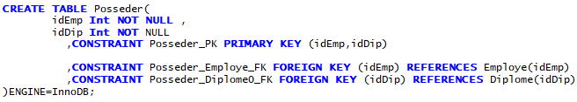

Table Occuper :
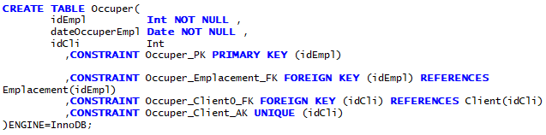

Table Est_dans :
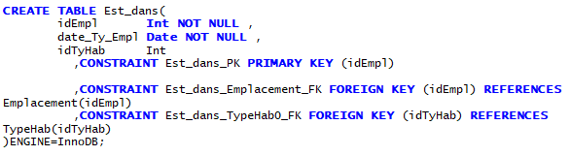

Table de Posseder_ass:
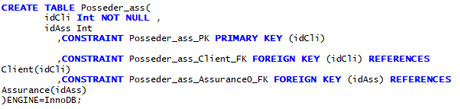

Table Posserder_hab :
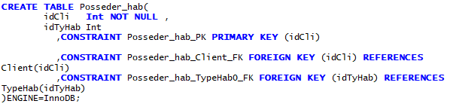

Table de S_inscrire_cli :
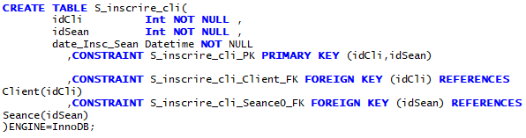

Table de Animer :
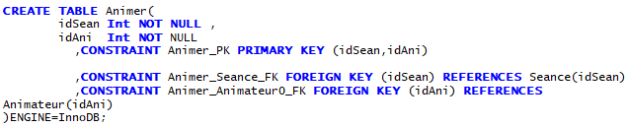

Table Louer_eq :
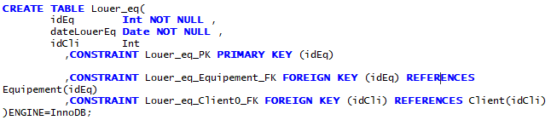

Table de Reparer :
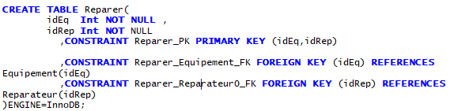

Table de Nettoyer :
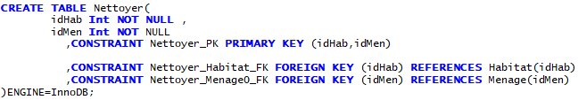
Table S-inscrire_acc :
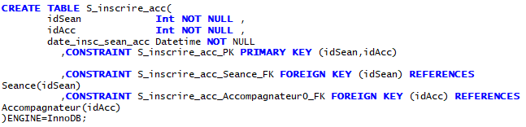
Table Louer_hab :
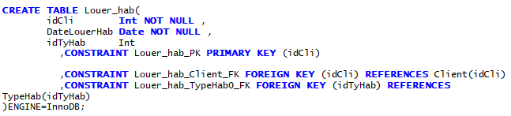
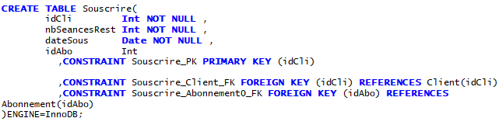
Table Souscrire :

Exemples de requetes de remplissage :
1- Insertion de dix personnes :
INSERT INTO Personne (prenomP, nomP, dateNaissance) VALUES ('Georas', 'Brooksbie', '2010-01-30'), ('Marv', 'Manley', '2011-03-10'), ('Wilbur', 'Riedel', '2007-05-09'), ('Rowland', 'Bexon', '2002-09-03'), ('Magdaia', 'Penhaligon', '2007-03-14'), ('Lucian', 'Ianiello', '2006-03-16'), ('Kirby', 'Stoacley', '1999-06-13'), ('Arvy', 'Iskower', '2006-06-28'), ('Jorey', 'Jobson', '2006-08-09'), ('Brandy', 'Canto', '2008-01-31');

2- Insertion de 9 diplômes :
INSERT INTO Diplome (nomDip) VALUES ("Bafa"), ("Bac S"), ("Bac L"), ("Bac ES"), ("Licence informatique"), ("Licence CMI HPVC"), ("DUT"), ("Licence en Sciences Politiques"), ("Master en Management");

3- Ajouter un animateur :
INSERT INTO Personne VALUES(NULL, "Dupont", "Jean", "1997-12-10"); INSERT INTO Employe VALUES(NULL, 1500, 1, LAST_INSERT_ID()); INSERT INTO Animateur VALUES(NULL, LAST_INSERT_ID());

4- Ajouter un animateur avec une procédure :
CREATE PROCEDURE nouveauAnimateur(IN p_nom VARCHAR(50), IN p_prenom VARCHAR(50), IN p_date_naissance DATE) BEGIN INSERT INTO Personne VALUES(NULL, p_nom, p_prenom, p_date_naissance); INSERT INTO Employe VALUES(NULL, 1500, 1, LAST_INSERT_ID()); INSERT INTO Animateur VALUES(NULL, LAST_INSERT_ID()); END| DELIMITER ; nouveauAnimateur("Pierre", "Lanimateur", "1990-10-10");

Exemples de requêtes de de consultation :
R1- Donner la liste des personnes (les noms) inscrit à l’activité piscine à la séance du mardi à 8h :
-AR :
∏ _{nomP}(Personne)▷◁ ((∏ _{idCli, idP}(Client))▷◁_{idCli}(∏ _{idCli}(((Sinscrire) ▷◁ _{idSean=idS} (ρ_{idSean=idS}(∏_{idSean}(ρ_{idAct=idA}(∏_{idAct}(σ nomAct=«piscine» (Activité))) ▷◁_{idA=idAct} (σ jour=«mardi», heureDebut=«8» (Seance))))))))

-SQL :

R2- Sélection de tous les clients inscrits (leur noms) à la piscine le lundi matin à 8h
-AR :
R21 ← ∏ _{idSean} ((σ nomAct=«piscine» (Activite))▷◁(σ jour=«lundi», heureDebut=«8» (Seance)))
R22 ← ∏ _{idCli} ((S_inscrire)▷◁(R21))
R23 ← ∏ _{idP} ((Client)▷◁(R22))
R2 ← ∏ _{nomP} ((Personne)▷◁(R23))

-SQL :
SELECT Client.idCli AS id_client, Personne.nomP AS nom_client, Seance.jour AS jour_seance, Seance.duree AS duree_seance, Seance.heureDebut AS heure_seance, Activite.nomAct AS nom_activite FROM Client INNER JOIN Personne ON Client.IdP = Personne.IdP INNER JOIN s_inscrire ON Client.idCli = s_inscrire.idCli INNER JOIN Seance ON s_inscrire.idSean = Seance.idSean INNER JOIN Activite ON Seance.idAct = Activite.idAct WHERE Activite.nomAct = "Piscine" AND Seance.jour = 1 AND Seance.heureDebut = 8;

R3- Inscription de Bertrand au spa du mardi matin de 8:00-10:00 au moins 12h à l’avance :
-AR :
R31 ←

-SQL :
INSERT INTO s_inscrire (SELECT seance.idSean, client.idCli FROM personne CROSS JOIN seance INNER JOIN client ON client.IdP = personne.IdP INNER JOIN activite ON activite.idAct = seance.idAct WHERE personne.nomP = "Bertrand" AND seance.jour = 2 AND seance.heureDebut = 8 AND seance.duree = 2 AND activite.nomAct = "Spa" AND DATEDIFF(HOUR, seance.dateSean, NOW()) > 12 )

R4- Inscription de tous les client au spa le mardi de 8:00-10:00 (fonctionne avec l’implémentation actuelle presque identique avec la requête précédente) :
-AR :

-SQL :
INSERT INTO s_inscrire(idCli, idSean) SELECT c.idCli AS idCli, s.idSean AS idSean FROM personne CROSS JOIN seance AS s INNER JOIN client AS c ON c.IdP = personne.IdP INNER JOIN activite AS a ON a.idAct = s.idAct WHERE s.jour = 2 AND s.heureDebut = 8 AND s.duree = 2 AND a.nomAct = "Spa"

R5- Récupérer l’adresse mail des clients qui se sont inscrit à au moins 2 séances de hiking pour 3 heures minimum pour leur envoyer un mail pour une carte d’abonnement :
-AR :

-SQL :

R6- Récupérer toutes les informations d’un client sur ses inscriptions : nombre de séances, d’heures pour chaque activité :
-AR :

-SQL :

Conclusion :
Nous avons donc une base de données fonctionnelle permettant la gestion d’un camping, développé grâce à la méthode Merise.
Mais notre projet est loin d’être terminé, hors mis des éventuelle améliorations qu’on pourra apporter à cette base de donnée, on aimerai faire une application qui permettrais au bureau d’accueil et à la direction de consulter et modifier certaines informations de la base de donnée facilement, et donc gérer la sécurité de la base de données.
Donc il serait plus judicieux de créer une application avec 2 niveaux de d’accès :
1er niveau : Seulement la direction peut y accéder, ils ont le droit lecture et d’écriture dans tous les tables.
2ème niveau : Sera le point d’accès pour le bureau d’accueil, ils ont le droit de lecture dans toutes les tables mais ne peuvent écrire que dans certaines tables.

